Разработка и исследование каталитических свойств наноструктурированных материалов на основе анодированного алюминия
Медведченко К.В.¹, Тихонова А.А.², Рябков Е.Д.¹, Марцинкевич Е. М.¹
Студент, 4 курc бакалавриата
¹ МИРЭА – Российский технологический университет, Москва, Россия
² Российский университет дружбы народов, Москва, Россия
E-mail: partyna9om@gmail.com
Создание доступных, но в тоже время эффективных каталитических систем, включая носители для катализаторов, является важной технологической задачей. Так как более 90% промышленных химических процессов являются каталитическими, а в состав современных катализаторов часто входят драгоценные и редкоземельные металлы. Основные потребители катализаторов — это нефтехимическая промышленность, каталитические конверторы автомобилей и тонкие химические технологии [1]. Российский рынок катализаторов характеризуется объёмом внутреннего потребления около 70 тыс. тонн в год. При этом около 85% используемых катализаторов — импортные. В нефтехимии зависимость от импорта близка к 100%.
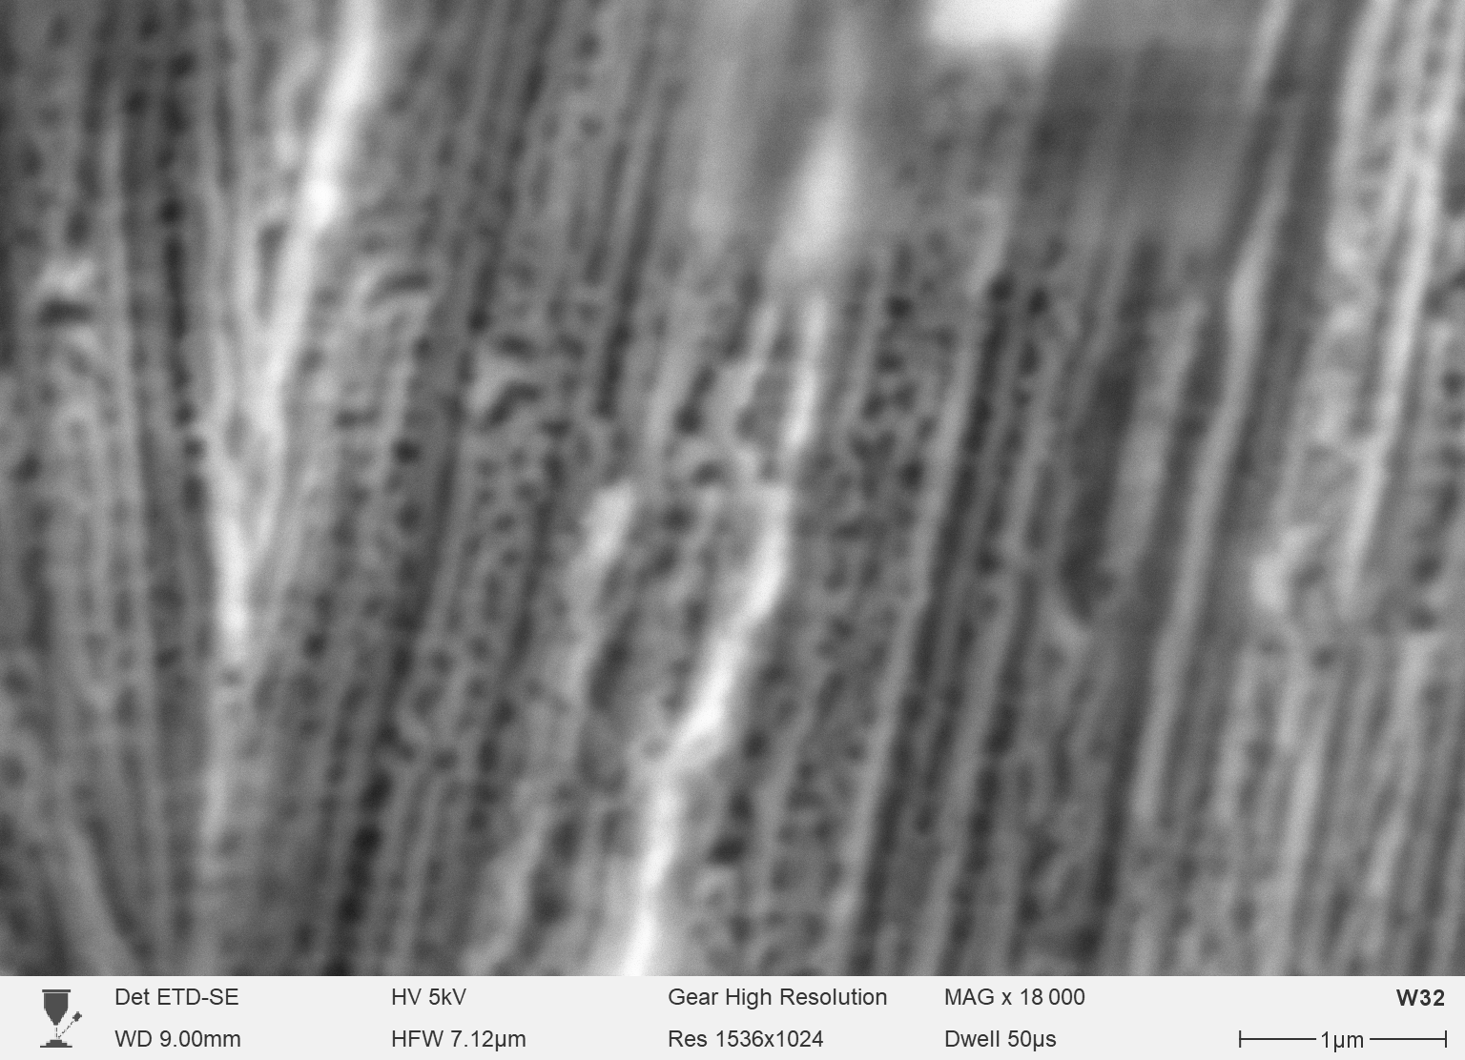В данной работе разрабатываются и изучаются носители из алюминия с наноструктурированной поверхностью, созданной методом контролируемого анодного окисления, для повышения эффективности каталитических систем. Анодное окисление алюминия позволяет создавать наноструктурированные поверхности с очень тонко контролируемой морфологией и высокой удельной площадью поверхности [2]. Полученный таким образом материал является перспективной альтернативой для уже существующих носителей для катализаторов в силу низкой себестоимости сырья, а также простоты и безопасности технологии производства.
Рис. 1. Снимок СЭМ полученных алюминиевых носителей
Литература
[1] Носков А. С. Научно-технический уровень исследований и перспективы импортозамещения в области промышленных катализаторов //Вестник Российской академии наук. – 2022. – Т. 92. – №. 10. – С. 940-949.
[2] Korzekwa J. Modification of the structure and properties of oxide layers on aluminium alloys: A review //Reviews on Advanced Materials Science. – 2023. – Т. 62. – №. 1. – С. 20230108.

